Anexo 3: Especificación de diseño
David Garcinuño Enríquez


Ingeniería en Informática
Departamento de Informática y Automática
Facultad de ciencias
Universidad de Salamanca

Índice de Contenidos
1Introducción 1
2División y estructura del sistema 2
3Descripción de los paquetes. Clases de diseño 4
3.1Paquete Cecp 4
3.2Paquete Communication 9
3.3Paquete Engine 11
3.4Paquete Search 13
3.5Paquete Evaluation 16
3.6Paquete Representation 17
4Modelo dinámico. Diagramas de secuencia 26

Índice de figuras
Figura 1: Diagrama de paquetes del sistema 2
Figura 2: Diagrama de clases para el paquete Cecp 4
Figura 3: Interfaz UserToEngine 5
Figura 4: Interfaz EngineToUser 6
Figura 5: Clase EngineAdapter 7
Figura 6: Clase EngineController 8
Figura 7: Diagrama de clases del paquete Communication 9
Figura 8: Clase CommandController 9
Figura 9: Interfaz CommandReceiver 10
Figura 10: Clase ConsoleCommandController 10
Figura 11: Clase ProtocolController 11
Figura 12: Diagrama de clases del paquete Engine 11
Figura 13: Clase Engine 12
Figura 14: Interfaz Engine Observer 12
Figura 15: Diagrama de clases del paquete Search 13
Figura 16: Clase SearchInfo 13
Figura 17: Clase PrincipalVariation 14
Figura 18: Interfaz SearchObserver 14
Figura 19: Clase Searcher 15
Figura 20: Clase AlphaBetaSearcher 15
Figura 21: Diagrama de clases del paquete Evaluation 16
Figura 22: Clase Evaluator 17
Figura 23: Diagrama de clases del paquete Representation 18
Figura 24: Clase Piece 19
Figura 25: Clase GenericPiece 19
Figura 26: Clase Rank 20
Figura 27: Clase File 20
Figura 28: Clase Square 21
Figura 29: Clase Colour 21
Figura 30: Clase ZobristKey 22
Figura 31: Clase Movement 23
Figura 32: Clase IrreversibleState 23
Figura 33: Interfaz Position 24
Figura 34: Clase AbstractPosition 25
Figura 35: Clase BitboardPosition 26
Figura 36: Clase BitboardUtils 26

Introducción
Tras la especificación y análisis de requisitos el siguiente paso es realizar el diseño de la aplicación, fase en la que se definen los modelos del sistema con un nivel de detalle suficiente para facilitar su implementación.
En primer lugar en el documento se presenta la arquitectura del sistema, mostrando la descomposición del sistema en diferentes componentes o paquetes principales, junto con las relaciones entre ellos y una descripción de los mismos. Seguidamente se presenta las clases e interfaces que componen cada uno de estos paquetes y se indica la forma en la que se relacionan. Por último se presenta un modelo dinámico del sistema en el que se describe mediante diagramas de secuencia la forma en la que interactúan las clases para llevar a cabo la funcionalidad del sistema.

División y estructura del sistema
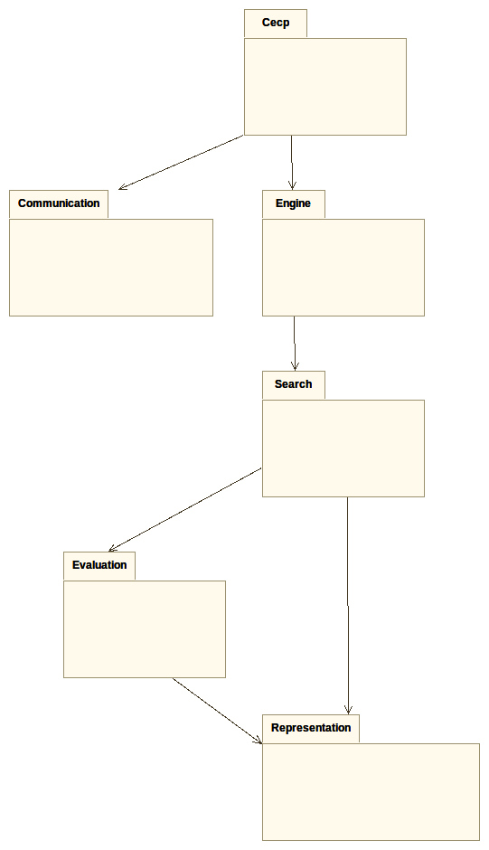Figura 1: Diagrama de paquetes del sistema
- Paquete Cecp. Los elementos de este paquete son los encargados de controlar la recepción y
- el envío de respuestas del protocolo CECP. Traduce los comandos recibidos en las llamadas correspondientes al motor y observa los eventos que se producen en el motor genérico para enviar los comandos CECP de respuesta correspondientes.
- Paquete Communication. Incluye la funcionalidad encargada de la comunicación del motor con el exterior aislando este aspecto al resto de paquetes. La comunicación del motor con el exterior se lleva acabo mediante intercambio de comandos y este paquete se encarga de encapsular la funcionalidad encargada de llevar a cabo el intercambio de comandos. En principio incluye una implementación de esta para llevar a cabo el intercambio de comandos mediante la entrada y la salida estándar del proceso.
- Paquete Engine. Los elementos de este paquete se encargan de implementar la funcionalidad principal de un motor de ajedrez de forma independiente del protocolo de comunicación.
- Paquete Search. Elementos encargados de llevar a cabo el algoritmo de búsqueda del mejor movimiento en posiciones, junto con un conjunto de heurísticas y técnicas para mejorar los resultados de la búsqueda.
- Paquete Evaluation. Incluye los elementos encargados de llevar a cabo la evaluación estática de una posición. Dada una posición, calcula un valor numérico que representa las posibilidades de ganar la partida para cada uno de los oponentes.
- Paquete Representation. Los elementos de este paquete se encargan de la representación de los elementos de una partida de ajedrez, principalmente se encarga de la reproducción de una posición en un tablero de ajedrez y de la generación de los movimientos posibles en una posición.

Descripción de los paquetes. Clases de diseño

Paquete Cecp
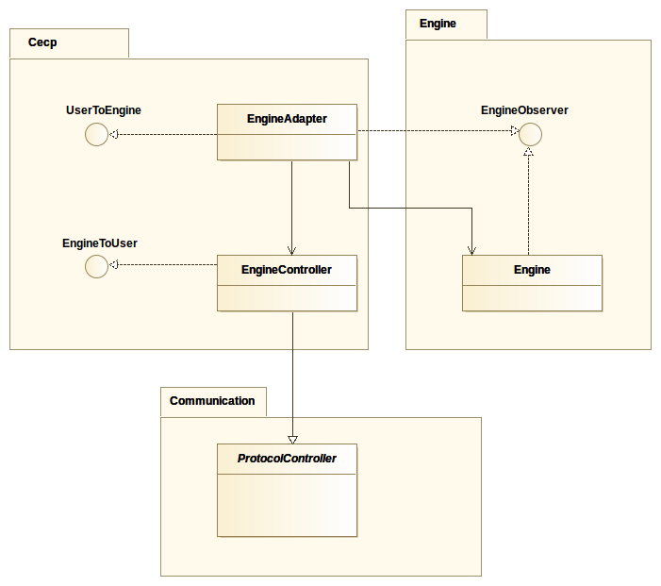Figura 2: Diagrama de clases para el paquete Cecp

- Interface UserToEngine
Esta interfaz representa los comandos que un motor de juego puede recibir según el protocolo CECP. Contiene un método por cada uno de estos comandos.
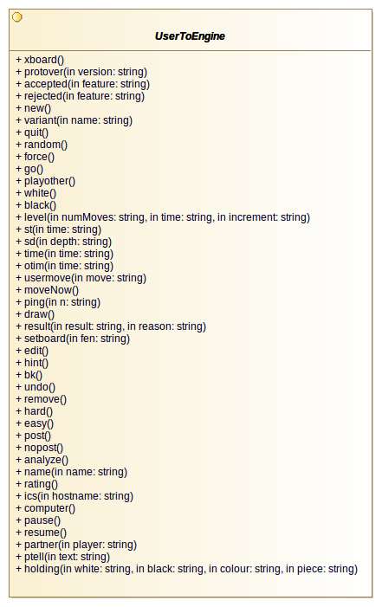Figura 3: Interfaz UserToEngine

- Interfaz EngineToUser
Esta interfaz representa los comandos que un motor de juego puede enviar como respuesta según el protocolo CECP. Contiene un método por cada uno de estos comandos.
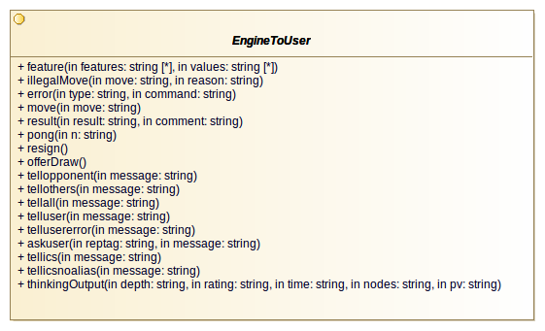Figura 4: Interfaz EngineToUser

- Clase EngineAdapter
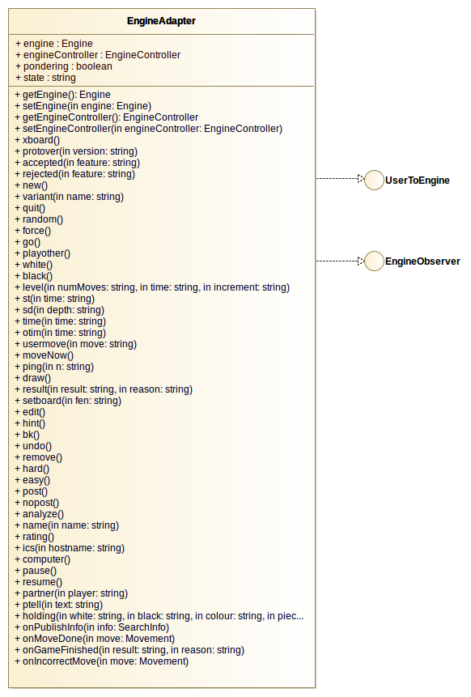Figura 5: Clase EngineAdapter

- Clase EngineController
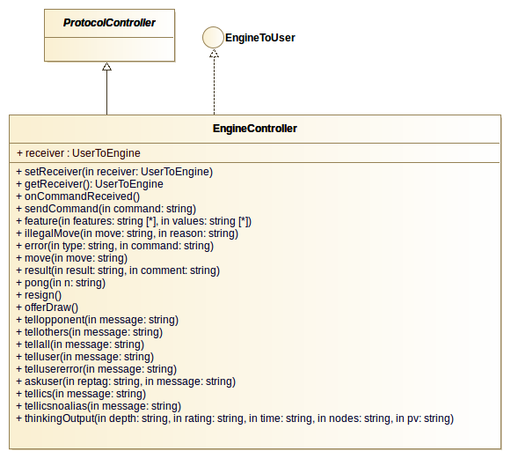Figura 6: Clase EngineController

Paquete Communication
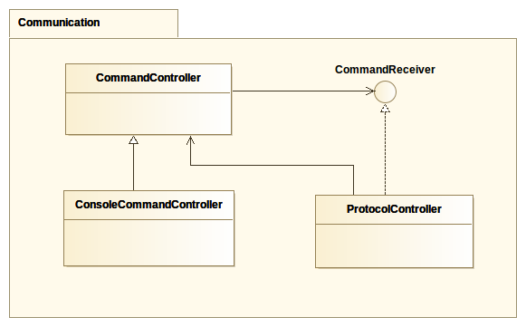Figura 7: Diagrama de clases del paquete Communication

- Clase CommandController
Esta clase representa un elemento que se encarga de implementar y abstraer la forma en la que el motor envía y recibe los comandos. Contiene los métodos abstractos start y stop, con los que cualquier implementación debe iniciar y parar la recepción de comandos, y también el método sendCommand, que también debe implementar cualquier implementación y que se encarga de enviar los comandos que el motor responde al cliente CECP. El método receiveCommand se encarga de distribuir los comandos que recibe a los elementos CommandReceiver que contiene en su atributo receivers.
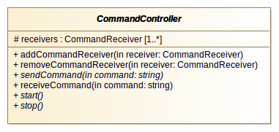Figura 8: Clase CommandController
- Interfaz CommandReceiver:
Es una interfaz que contiene el método onCommandReceived, que debe implementar cada elemento que quiera recibir comandos sin necesidad de conocer el método por el que se están obteniendo.
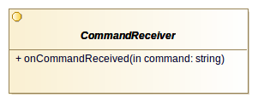Figura 9: Interfaz CommandReceiver
- Clase ConsoleCommandController:
Esta clase extiende de la clase ConsoleCommandController y representa un elemento que se encarga de escuchar a través de la entrada estándar del proceso la recepción de comandos, y de enviar a través de la salida estándar los comandos que se quieran devolver.
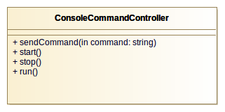Figura 10: Clase ConsoleCommandController
- Clase ProtocolControler:
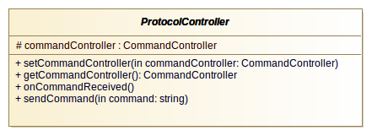Figura 11: Clase ProtocolController

Paquete Engine
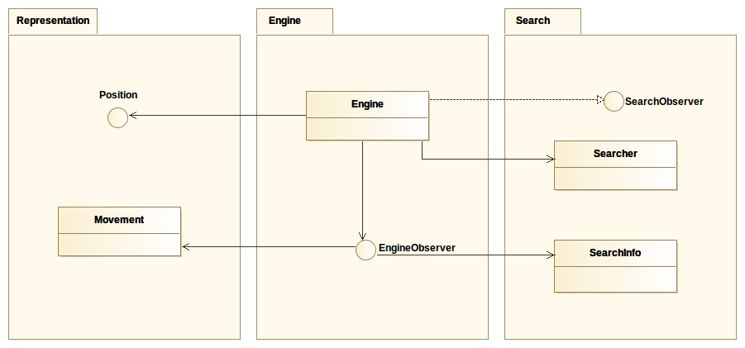Figura 12: Diagrama de clases del paquete Engine
- Clase Engine
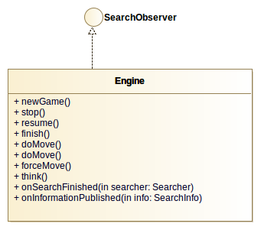Figura 13: Clase Engine

- Interfaz EngineObserver
Interfaz que contiene varios métodos correspondientes a los eventos importantes que pueden ocurrir en un objeto de la clase Engine. Es parte de la implementación del patrón observer para conseguir que los objetos Engine puedan comunicar estos eventos a otros objetos que estén interesados en ellos, sin tener que acoplarse con ellos directamente.
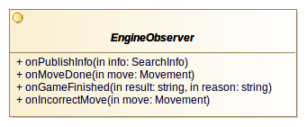Figura 14: Interfaz Engine Observer

Paquete Search
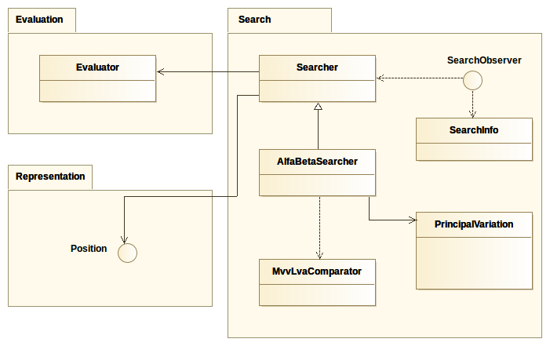Figura 15: Diagrama de clases del paquete Search
- Clase SearchInfo
Clase cuya responsabilidad es únicamente almacenar la información referente al estado del proceso de búsqueda en un momento dado. Contiene atributos para guardar la profundidad en la que se encuentra la búsqueda, el tiempo que se ha utilizado, el número de posiciones que se han analizado, y la mejor evaluación obtenida hasta el momento junto con los movimientos correspondientes a la variante principal encontrada.
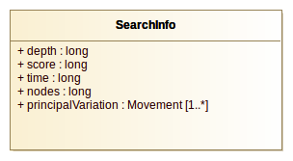Figura 16: Clase SearchInfo
- Clase PrincipalVariation
La responsabilidad de esta clase es gestionar el almacenamiento de los movimientos que conforman la variante principal que se va obteniendo en distintos momentos a través del proceso del algoritmo de búsqueda alfa beta.
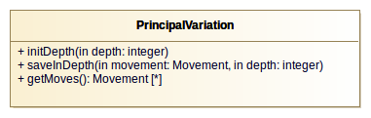Figura 17: Clase PrincipalVariation
- Interfaz SearchObserver
Interfaz que contiene varios métodos correspondientes a los eventos importantes que pueden ocurrir en un objeto de la clase Searcher y que otros elementos (en este caso el Engine) están interesados en conocer. Es parte de la implementación del patrón observer para conseguir que los objetos Searcher puedan comunicar estos eventos a otros objetos que están interesados en ellos, sin tener que conocer a que clase pertenecen directamente.
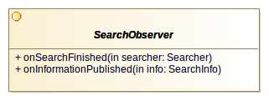Figura 18: Interfaz SearchObserver
- Clase Searcher
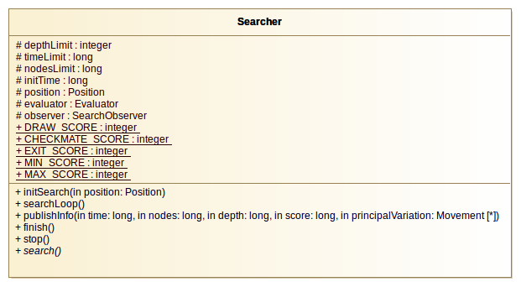Figura 19: Clase Searcher
- Clase AlphaBetaSearcher
Clase que extiende de la clase Searcher, y se encarga de implementar la búsqueda del mejor movimiento en una posición basada en el algoritmo alfa-beta, que se complementa con otras técnicas y heurísticas para mejorar su eficiencia.
Sobreescribe el método serch, que hereda de Searcher, que es el encargado de iniciar la búsqueda y de implementar la técnica de búsqueda por profundidad iterativa en conjunto con la técnica de ventanas de aspiración, para así mejorar el rendimiento del algoritmo alfa-beta.
El método alphaBeta es el que contiene la implementación del algoritmo alfa-beta, en el que se incluyen también otras técnicas y heurísticas como los movimientos killer, tablas de transposición, búsqueda de variante principal, búsqueda quiescence y ordenación de movimientos SEE. El método sortMoves, es el encargado de llevar a cabo la ordenación de los movimientos antes de ser evaluados en el algoritmo alfa-beta.
El método alphaBetaQuiescence es el que incluye una ampliación del algoritmo alfa-beta cuando se llega a la profundidad máxima, para extender la búsqueda mediante la técnica de búsqueda quiescence. El método sortQuiescenceMoves es el que se encarga de seleccionar y ordenar los movimientos que se tienen en consideración en la búsqueda quiescence.
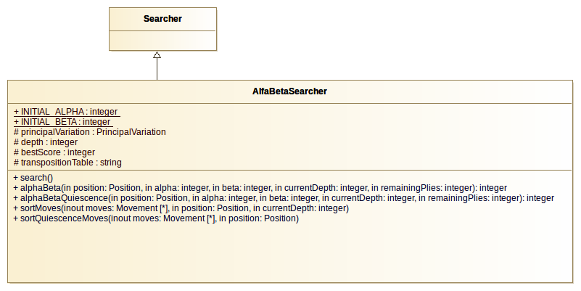Figura 20: Clase AlphaBetaSearcher

Paquete Evaluation
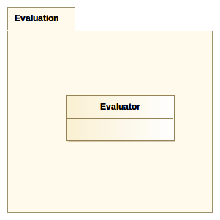Figura 21: Diagrama de clases del paquete Evaluation
- Clase Evaluator
Clase que encapsula la funcionalidad para llevar a cabo la evaluación estática de posiciones de ajedrez. El método principal que contiene es evaluate, que recibe un objeto de tipo Position y devuelve un número entero correspondiente al valor de la evaluación de diferentes elementos
estáticos de la posición, tales como el material restante, la movilidad de las piezas, o la valoración de la casilla en la que se encuentran las piezas.
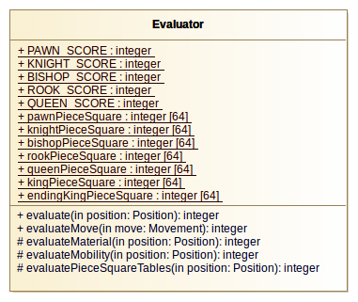Figura 22: Clase Evaluator

Paquete Representation
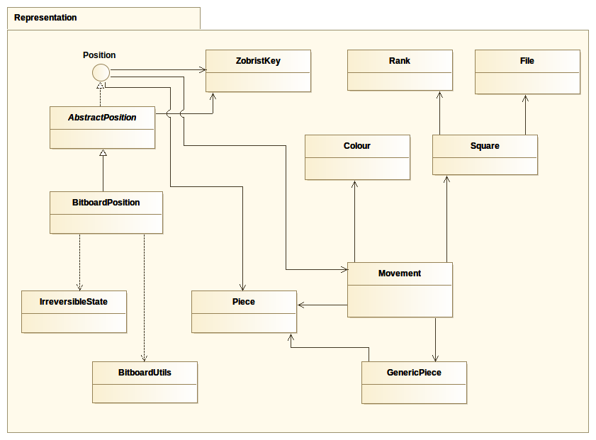Figura 23: Diagrama de clases del paquete Representation
- Clase Piece
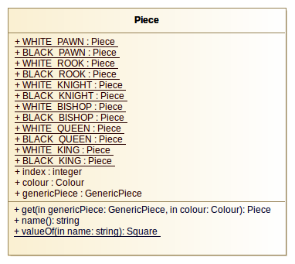Figura 24: Clase Piece
- Clase GenericPiece
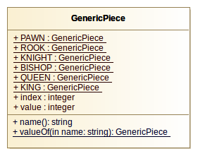Figura 25: Clase GenericPiece
- Clase Rank
Es una clase para representar fila de un tablero de ajedrez. El atributo index representa la posición de la columna representada. Además contiene un atributo estático del mismo tipo Rank por cada una de las ocho filas de un tablero(1, 2, 3, 4, 5, 6, 7, 8).
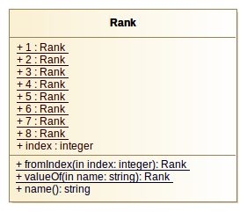Figura 26: Clase Rank
- Clase File
Es una clase para representar columna de un tablero de ajedrez. El atributo index representa la posición de la columna representada. Además contiene un atributo estático del mismo tipo File por cada una de las ocho columnas de un tablero(a, b, c, d, e, f, g, h).
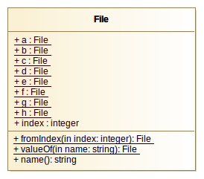Figura 27: Clase File
- Clase Square
Clase que se utiliza para representar una casilla de un tablero de ajedrez. El atributo index representa la posición de la casilla en el tablero. Contiene métodos para obtener la fila (getRank) y la columna (getFile) casilla, así como otros para obtener las casillas adyacentes (getNext, getPrevious, getNextInRank, getPreviousInRank, getNextInFile, getPreviousInFile). Tiene un atributo estático del mismo tipo Square por cada uno de las casillas del tablero (a1 .. h8).
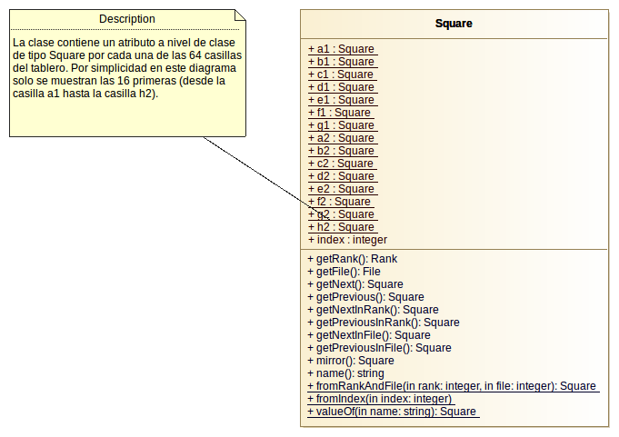Figura 28: Clase Square
- Clase Colour
Es una clase para representar un oponente de una partida de ajedrez. Tiene un atributo estático del mismo tipo Colour por cada uno de los dos oponentes posibles (WHITE y BLACK).
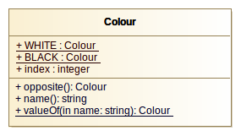Figura 29: Clase Colour
- Clase ZobristKey
Esta clase encapsula la funcionalidad para generar y manipular una clave Zobrist. Genera y mantiene los números aleatorios estáticos necesarios y los métodos para activar o desactivar cada
uno de los aspectos que caracterizan a una posición: las piezas en una casilla, la casilla que permite una captura al paso, los permisos de enroque y el turno de juego.
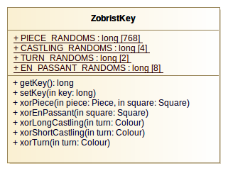Figura 30: Clase ZobristKey
- Clase Movement
Clase encargada de mantener la información referente a un movimiento en la partida. Ésta esta formada principalmente por la casilla de origen de la pieza que se esta moviendo, la casilla de destino, el tipo de pieza que se está moviendo, la pieza que se encuentra en la casilla de destino y será capturada y la pieza en la que se convierte en el caso de que sea un movimiento de coronación. Adicionalmente almacena información para saber si el movimiento es una captura al paso o un movimiento de enroque.
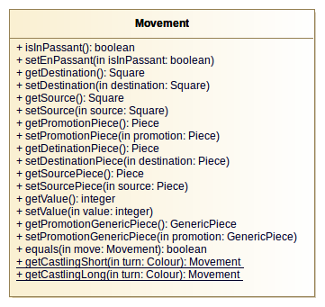Figura 31: Clase Movement
- Clase IrreversibleState
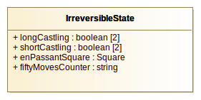Figura 32: Clase IrreversibleState
- Interfaz Position
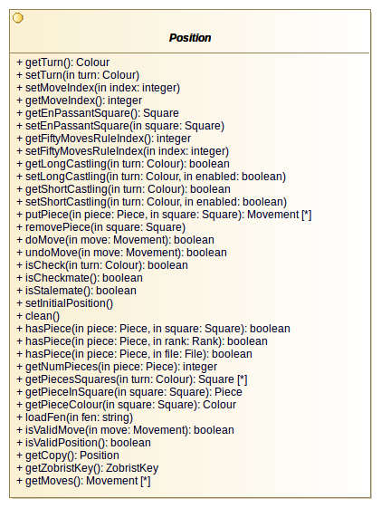Figura 33: Interfaz Position
- Clase AbstractPosition
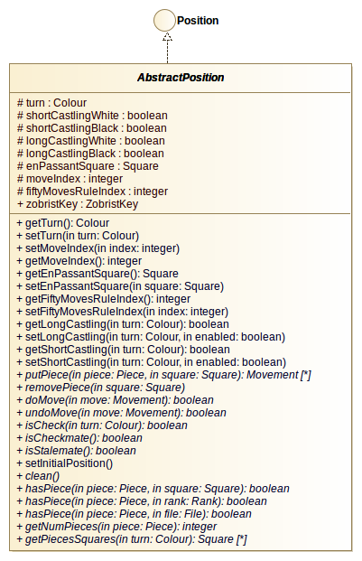Figura 34: Clase AbstractPosition

- Clase BitboardPosition
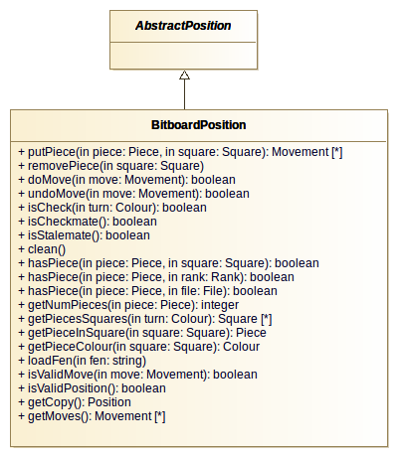Figura 35: Clase BitboardPosition
- Clase BitboardUtils
Clase que agrupa un conjunto de métodos estáticos para llevar a cabo distintas transformaciones a nivel de bit sobre bitboards, que son necesarias en la clase BitboardPosition.
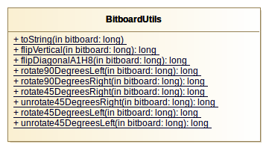Figura 36: Clase BitboardUtils

Modelo dinámico. Diagramas de secuencia

